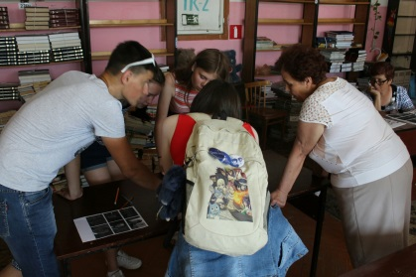
24 июня 2018 года в райцентре проведен молодёжный форум, посвященный Дню молодежи. В форуме приняли участие 13 команд сел района и райцентра. Центральная районная библиотека и детский отдел библиотечного обслуживания приняли самое активное участие в подготовке и проведении этого мероприятия. В помещении библиотек было организовано 2 площадки, посвященные книгам, литературе, героям книг и кино.


